А для приготовления смеси нужно пропустить лимоны через мясорубку и добавить меда.

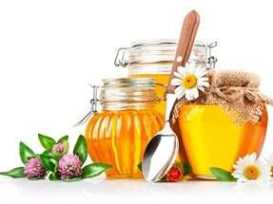
Совет четвертый. Ешьте чеснок
При первых признаках простуды каждый день съедайте хотя бы зубчик чеснока.
Все знают, что чеснок помогает победить болезни за счет своих антибиотических свойств. Для защиты своей квартиры от распространения инфекции, сделайте небольшие гирлянды из очищенного и разрезанного чеснока и провесьте в нужных местах.
Например, около входной двери и в изголовье кровати.
Резкий запах от гирлянды пропадет достаточно быстро, а защитный эффект останется.

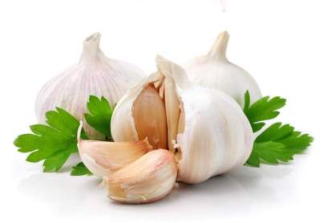

Профилактика гриппа и простуды, состоящая из комплекса мер, поможет вам оставаться в стороне от болезней на протяжении всего осеннего и зимнего сезона. Главное, не пренебрегайте ни одним пунктом из этой статьи.
Желаю вам крепкого здоровья!

Муниципальное бюджетное дошкольное
образовательное учреждение детский сад
№46 «Вишенка»

Информационный буклет
для родителей

Профилактика гриппа в осенний период!

2019 год
С наступлением осени резко возрастает вероятность простудных заболеваний и приходит время задуматься о профилактике, чтобы защитить себя и своих близких от инфекций и вирусов.
Совет первый: принимайте витамин С!
Это именно тот витамин, который помогает нам повысить иммунитет и, если не избежать, то хотя бы облегчить простудные заболевания.
Во-первых, старайтесь употреблять в пищу больше продуктов с высоким содержанием этого витамина. Содержится он практически в любых фруктах, но особенно много его в лимонах, апельсинах, грейпфрутах, киви.
В некоторых самых простых продуктах его содержание даже выше, чем во фруктах – зеленый и репчатый лук, квашеная капуста.
Можно принимать витамин С в таблетках. Еще лучше, если вы пропьете комплекс витаминов.
Профилактика гриппа и простуды начинается именно с приема витаминных комплексов.

Совет второй. Проводите больше времени на воздухе
Если у вас есть возможность чаще бывать на свежем воздухе, то не ленитесь и потратьте на прогулку пару часов в день. Одновременно с этим рекомендуется хорошо проветривать все жилые помещения в вашей квартире – спертый воздух и духота способствуют «вольной жизни» вирусов.
Совет третий. Вспомните бабушкины рецепты
Раньше, когда не было витаминных комплексов и всевозможных профилактических препаратов, наши бабушки и дедушки спасались отварами целебных трав и другими народными средствами.
Самая вкусная и полезная профилактика простуды – лимоны, смешанные с медом.
Достаточно положить столовую ложку снадобья в чай и чудо лекарство готово.

